**МІНІСТЕРСТВО ОСВІТИ І НАУКИ УКРАЇНИ**

**НАЦІОНАЛЬНОМУ УНІВЕРСИТЕТІ**

**“ЛЬВІВСЬКА ПОЛІТЕХНІКА”**

**Кафедра систем штучного інтелекту**

**Лабораторна робота№ 2**

з дисципліни

«Дискретна математика»

з теми :

**“Моделювання основних операцій для числових множин”**

**Виконав:**

Студент групи КН-114

Сиротюк Владислав

**Викладач:**

Мельникова Н.І.

Львів – 2019р.

**Теоретичні відомості**

Множина – це сукупність об’єктів, які називають елементами. Кажуть, що множина А є підмножиною множини S (цей факт позначають S , де⊆A – знак нестрогого включення), якщо кожен її⊆ елемент автоматично є елементом множини S.

Досить часто при цьому кажуть, що множина А міститься в множині S. Якщо S⊆A і A≠S , то A називають власною (строгою, істинною) підмножиною S (позначають S⊂A , де – знак строгого включення).⊂

Дві множини А та S називаються рівними, якщо вони складаються з однакових елементів. У цьому випадку пишуть А=S.

Якщо розглядувані множини є підмножинами деякої множини, то її називають універсумом або універсальною множиною і позначають літерою U (зауважимо, що універсальна множина існує не у всіх випадках).

Множини як об’єкти можуть бути елементами інших множин, Множину, елементами якої є множини, інколи називають сімейством.

Множину, елементами якої є всі підмножини множини А і тільки вони (включно з порожньою множиною та самою множиною А), називають булеаном або множиною-степенем множини А і позначають P(A).

Потужністю скінченної множини А називають число її елементів, позначають |А|. Множина, яка не має жодного елемента, називається порожньою і позначається ∅.

**Лабораторна робота №2**

**Варіант №10**

**Тема роботи:**Моделювання основних операцій для двохчислових множин.

**Мета роботи:**набуття практичних вмінь і навичок з використання основних аксіом, законів і теорем теорії множин.

**Завдання**

1. Для даних скінчених множин A={1,2,3,4,5,6,7},B={4,5,6,7,8,9,10}, C={2,4,8,10} та універсума U={1,2,3,4,5,6,7,8,9,10} знайти множину, яку задано за допомогою операцій: a) ¬(A∩B) ; б)(A\C) ∪(B\A) Розв’язати, використовуючи комп’ютерне подання множин.

2. На множинах задачі 1 побудувати булеан множини C\¬(A∩C) Знайти його потужність.

3. Нехай маємо множини: N ‒ множина натуральних чисел, Z ‒ множина цілих чисел, Q ‒ множина раціональних чисел, R ‒ множина дійсних чисел; А, В, С ‒ будь-які множини. Перевірити які твердження є вірними (в останній задачі у випадку невірного твердження достатньо навести контрприклад, якщо твердження вірне ‒ навести доведення):

а) {2, 3}⊂ {1, 2, 3, 4, 5}; б) Q ⊂ N ; в) N ∪ Z = Z ∩ R ; г) Z \ N ⊂ Q ∩ Z ;

д)якщо (¬A⊂B) то (A⊂¬B)

4. Логічним методом довести тотожність: (A∩C) \ B = (A \ B) ∩ (C \ B).

5. Зобразити на діаграмі Ейлера-Венна множину: (C \ A) (∆ B∪(A\C ∩ B)).

6. Множину зображено на діаграмі. Записати її за допомогою операцій.

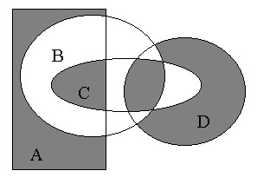

7. Спростити вигляд множини, яка задана за допомогою операцій, застосовуючи закони алгебри множин (у відповідь множини можуть входити не більше одного разу): (A∩C ∆ B) \ A .

8. У групі 32 студенти. З них 18 вiдвiдують секцію плавання, 11 карате, а 10 студентів не вiдвiдують жодної спортивної секції. Скiльки студентів вiдвiдують секції плавання та карате?

**Розв`язання**

**1.**¬(A∩ B) = {1,2,3,8,9,10}.

(*A*\ *C*) ∪ (*B*\ *A*)= {1,3,5,7,8,9,10}, бо (*A*\ *C*) = {1,3,5,7} і

(*B*\ *A*) = {8,9,10}.

**2.** (C \¬(A∩C))= {2,4,6}

P(X) = {∅,{2},{4},{6},{2,4},{2,6},{4,6},{2,4,6}}.

|P(X)| = 8.

**3.** а) Множина {2,3} є підмножиною {1,2,3,4,5},бо елементи 2 і 3 є в обох множинах.

б)N⊂Q, тому твердження Q⊂N є не вірним.

в) При об’єднанні натуральних чисел з цілими, ми отримаємо цілі числа. При перетині цілих та дійсних будуть цілі числа, тому що множина цілих чисел є підмножиною дійсних. Отже, рівняння вірне.

г) При Z \ N ми отримаємо множину чисел протилежних до натуральних і число 0. Множина Z є підмножиною множини Q, тому результатом Q∩ Zбуде Z. Множина чисел протилежних до натуральних і число 0 є підмножинами Z, отже рівність правильна.

д) З даного твердження випливає A⊂B.Припустимо, що

В ={{¬B},{A}={¬A}}. Отже, A⊂-B.

**4.**  (A∩C) \ B= (A \ B) ∩ (C \ B)

1)(A∩C)\B = (A∩¬B) ∩(C∩¬B) – за означенням «\»

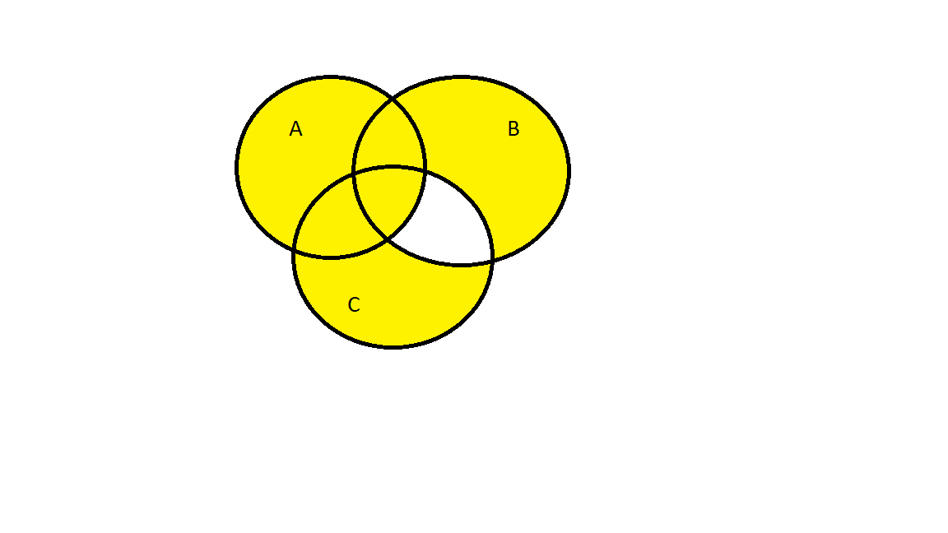2)(A∩¬B) ∩(C∩¬B) = (A∩¬B) ∩(C∩¬B).

**5.**

**6.** (A\B) ∪ (A ∩ C) ∪ (D\B\C) ∪ (B ∩ D ∩ C)



**7.** (*A*∩ *C* ∆ *B*) \ *A=(B*∩*¬A*∩*C)* ∪ *(A*∩*¬B*∩*C)* ∪ *(B*∩*¬A)* ∪ *(A*∩*B)* ∪ *(B*∩*¬C)* ∪ *(B*∩*¬C*∩*B)* ∩ *¬A.*

**8.**

**A- множина студентів,які відвідують секцію плавання.**

**B- множина студентів,які відвідують секцію карате.**

**C- множина студентів,які не відвідують жодної секції.**

**Тоді:**

**A** ∪ B = 32-(18+11)= 3 –студенти відвідують секції плавання та карате.

**Додаток № 2 до лабораторної роботи № 2:**

Ввести з клавіатури дві множини символьних даних. Реалізувати

операції різниці та доповнення над цими множинами. Вивести на екран новоутворені множини. Знайти їх потужність.

**Розв’язання :**

#include<stdio.h>

#include<locale.h>

int main(void){

setlocale(LC_ALL,"Ukrainian");

printf("Введіть розмір множин: \n");

int lenth;

scanf("%d",&lenth);

int nam;

char mnA[100];

char mnB[100];

char mnU[] = "abcdefghijklmnopqrstuvwxyz";

int potA = 0;

int potB = 0;

int aa, bb;

for(int m = 0; m<lenth; m++){

printf("Символ %d для множини А: ",m);

scanf("%s", &mnA[m]);

printf("\n");

}

for(int n = 0; n<lenth; n++){

printf("Символ %d для множини В: ", n);

scanf("%s", &mnB[n]);

printf("\n");

}

//Різниця множин

printf("Різниця множини А і В ={");

for(int x = 0; x<lenth; x++){

nam = 0;

for(int y = 0; y<lenth; y++){

if(mnA[x]!=mnB[y]){

nam++;

}

}

if(nam == lenth){

printf("1, ");

}else{

printf("0, ");

}}

printf("}\n");

printf("Різниця множини В і A ={");

for(int x = 0; x<lenth; x++){

nam = 0;

for(int y = 0; y<lenth; y++){

if(mnB[x]!=mnA[y]){

nam++;

}

}

if(nam == lenth){

printf("1, ");

}else{printf("0, ");}

}

//Доповнення множин

printf("}\n");

printf("Доповнення множини А ={");

for(int x = 0; x<26; x++){

nam = 0;

for(int y = 0; y<lenth; y++){

if(mnU[x]!=mnA[y]){

nam++;

}

}

if(nam == lenth){

printf("1, ");

}else{printf("0, ");}

}

printf("}\n");

printf("Доповнення множини B ={");

for(int x = 0; x<26; x++){

nam = 0;

for(int y = 0; y<lenth; y++){

if(mnU[x]!=mnB[y]){

nam++;

}

}

if(nam == lenth){

printf("1, ");

}else{printf("0, ");}

}

//Потужність множин

printf("}\n");

for(int x = 0; x<lenth; x++){

aa = 0;

for(int y = 0; y<lenth; y++){

if(mnA[x]!=mnA[y]){

aa++;

}

}

if(aa == lenth-1){

potA++;

}

}

for(int x = 0; x<lenth; x++){

bb = 0;

for(int y = 0; y<lenth; y++){

if(mnB[x]!=mnB[y]){

bb++;

}

}

if(bb == lenth -1){

potB++;

}

}

if(potA == lenth){

printf("Потужність множини А = %d\n",potA);

}

else{

potA++;

printf("Потужність множини А = %d\n",potA);

}

if(potB == lenth){

printf("Потужність множини B = %d\n",potB);

}

else{

potB++;

printf("Потужність множини B = %d\n",potB);

}

}

**Висновок:** на цій лабораторній роботі я набув практичних навичок і вмінь з використання основних аксіом, законів і теорем теорії множин. Навчився програмно реалізовувати деякі закони алгебри множин.